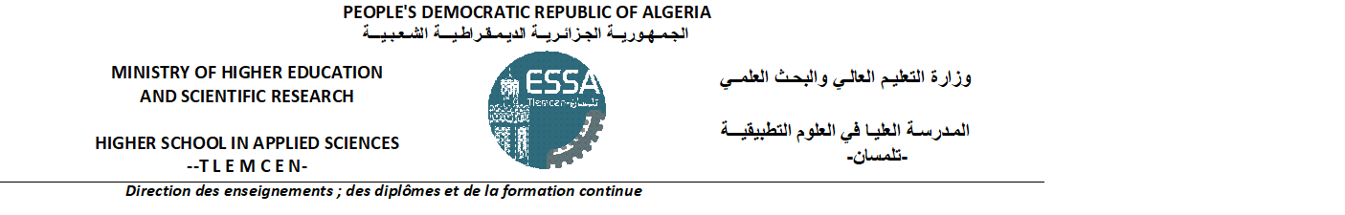
PLANNING DES EXAMENS DU SECOND CYCLE
Premier semestre-2023/2024
5èmeannée (Filière : Automatique, Option : Automatique)

Jours  Horaire | Dimanche  14/01/2024 | Lundi  15/01/2024 | Mardi  16/01/2024 | Mercredi  17/01/2024 | Jeudi  18/01/2024
8^{h}30-10^{h}00 | Diagnostic  Z.KHEDIM | Systèmes non linéaires  M.MOKHTARI | API  SM.ABDI | Propriété intellectuelle  N.GAOUAR | Nouvelles tendances en recherche - Formation complémentaire (master)  S.M.KHEFIF
10^{h}30-12^{h}00 | Modélisation techno-économique  A.CHIALI | Systèmes hybrides  B.CHERKI | Réseaux intelligents  (Smart Grids)  I. BOUSMAHA | Commande  Avancée  Formation complémentaire (master  B.CHERKI | Introduction aux métaheuristiques - Formation complémentaire (master)  F.BELOUFA
Salle | Salle 08 | Salle 08 | Salle 08 | Salle 08 | Salle 08

